Verifiche e valori di riferimento per il software LRNS

Prof. Antonello Cannas

VERIFICHE DA FARE SUI RISULTATI :

- Verificare di aver usato i valori con le unità di misure giuste (kg e sulla SS)
- ingestione reale non deve essere superiore a quella prevista, che è quella massima in condizioni ottimali (fibra della razione non troppo alta, che non vincola l’ingestione, condizioni di termo neutralità).
- Cercare di rimanere nei range suggeriti dalle tabelle per i vari parametri nutrizionali
- Evitare che il bilancio energetico sia troppo negativo o troppo positivo. In ogni caso quello ottimale dipende dallo stadio fisiologico, dal BCS di partenza e da quello che si deve raggiungere nell’arco di tempo previsto (vedere tabella BCS ottimale)
- evitare bilancio MP negativo o troppo positivo (ottimale un eccesso di 5-10% rispetto ai fabbisogni, salvo il primo mese di lattazione, nel quale il bilancio può essere leggermente negativo, ma non inferiore al 90% )
- evitare carenze od eccessi di N nel rumine (ottimale un eccesso di 105-110%; il bilancio è negativo quando inferiore al 100%)
- evitare carenze di peptidi nel rumine (bilancio < 100%); se il bilancio è negativo aggiungere alimenti con proteine vere (ad es. soia); se è molto positivo non ci sono problemi, purché il bilancio in N del rumine rimanda nei valori ottimali
- cercare di limitare il costo di produzione dell’urea mantenendo il bilancio dell’N del rumine e quello della MP su valori ragionevoli
- Controllare se i valori di urea nel latte (espressi nello LRNS come N ureico) sono nel range ottimale
- fare in modo che in animali in produzione la MP batterica sia almeno il 60-65% della MP totale in animali in lattazione, sino a 75-80% in asciutta o nella rimonta
- evitare carenze di NDF effettivo e pH ruminale inferiore a 6.2;
- evitare eccessi di NDF nella razione (vedere Tabella 1 su livello di ingestione NDF ottimale per valori di riferimento)
- controllare bilancio minerale ed integrare la razione se inadeguato
- calcolare il costo della razione e lo IOFC per valutarne la congruità. Il costo alimentare per kg di latte non deve superare il 50% del valore del latte.

Tabella 1. Livelli di Ingestione ottimali di fibra NDF. I valori possono essere più alti dello 0,1 % (ad es. 1,1% invece che 1,0%) se la fibra ha una qualità particolarmente alta (da Sniffen, 1988
Categoria | Numero lattazioni
 | 0 | 1 | 2 | > 2
In crescita | 1.0
Vacche asciutte |  | 0.8 | 0.9 | 1.0
0-30 d lattazione |  | 0.85 | 0.95 | 1.05
30-60 d lattazione |  | 0.90 | 1.0 | 1.1
> 60 d lattazione |  | 1.0 | 1.1 | 1.1

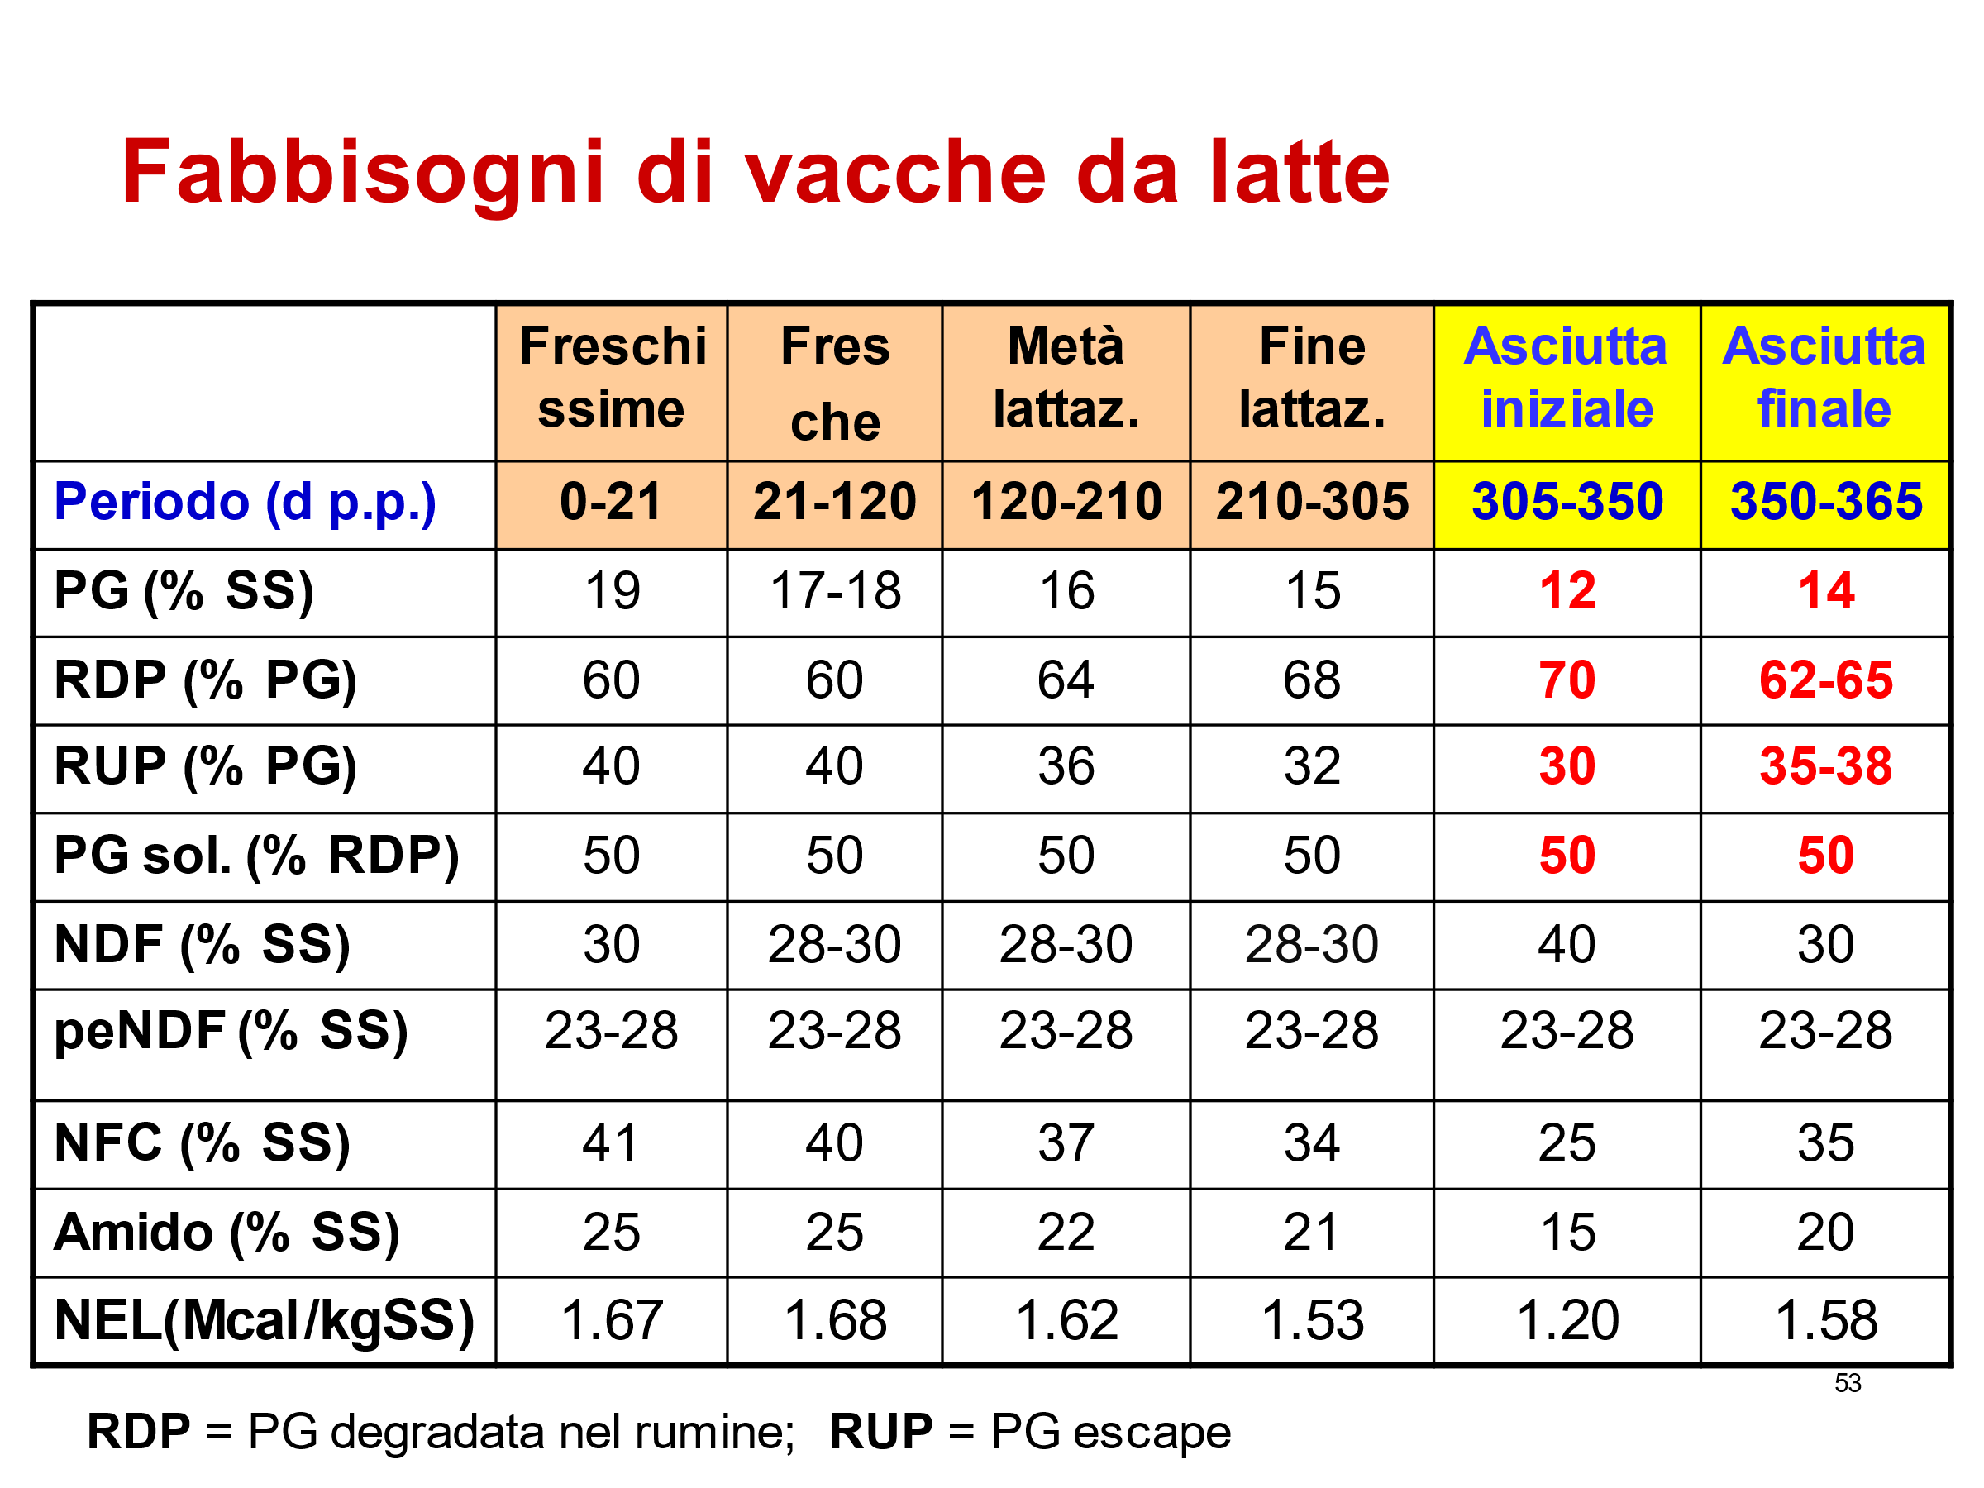

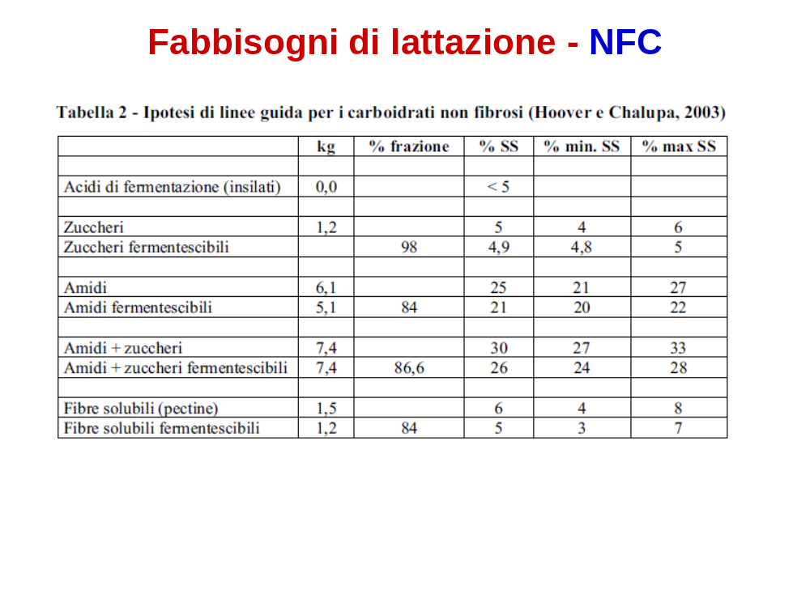
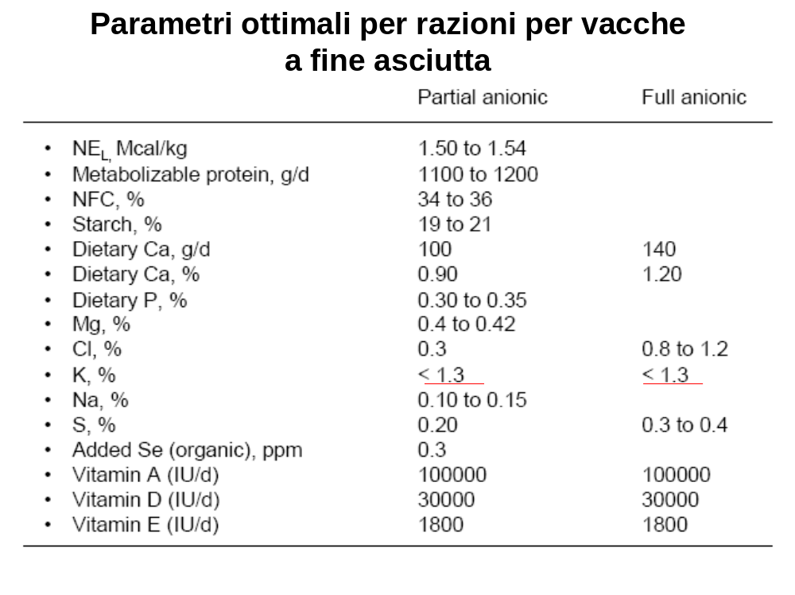

BCS OTTIMALE
